ANEXO N°1: FORMULARIO DE LA OFERTA

(Lugar y fecha)
Señores
__________________________________________
Dirección: __________________________________

Solicitud de Cotización N°: ANCDP-46-RFQ-GO
Adquisición de: “REPRODUCCIÓN DE MATERIAL EDUCATIVO Y PROMOCIONALES EN APOYO A LOS PROCESOS DE INFORMACIÓN, EDUCACIÓN Y COMUNICACIÓN EN EL ABORDAJE DE LAS ENFERMEDADES NO TRANSMISIBLES”.

Nombre y dirección del Ofertante:

______(Nombre del Ofertante)________ abajo firmante, con domicilio ___________________ de la ciudad de _____________________ del departamento de ___________, República __________, quién se presenta en su carácter de titular y/o representante legal del Ofertante___________________________. Después de estudiar cuidadosamente los documentos adjuntos y no quedando duda alguna, propongo: proveer los Bienes y/o Servicios solicitados según los plazos previstos de acuerdo al siguiente detalle:

Para el Lote 1 el precio total de nuestra oferta, a continuación, es: __________________ [indicar el precio total de la oferta del lote en palabras y en cifras, indicando las cifras respectivas en diferentes monedas];

El precio total de nuestra oferta es de: __________________ [indicar el precio total de la oferta en palabras y en cifras, indicando las cifras respectivas en diferentes monedas]; todos los precios Incluyen IVA.

La validez de nuestra oferta es de _____ días contados a partir del día establecido para la presentación de la oferta.

Firma y sello del Ofertante
Teléfono de contacto
Dirección:
E-mail:

ANEXO N°2: LISTA DE CANTIDADES Y PRECIOS
ITEM | DESCRIPCIÓN | CANTIDAD | UNIDAD | PRECIO UNITARIO  (INCLUYE IVA) | TOTAL  (INCLUYE IVA)
1
2
3
4
5
6…..
TOTAL

País de Origen de los bienes:
Plazo de entrega:

Firma del Ofertante
Sello del Proveedor

ANEXO N°3: CUMPLIMIENTO DE ESPECIFICACIONES TÉCNICAS

Ítem | DESCRIPCIÓN COMPLETA DEL SUMINISTRO CON SUS ESPECIFICACIONES TÉCNICAS ACTUALIZADAS | Especificaciones técnicas ofertadas  MARCA:  MODELO:  Origen:
1 | TRÍPTICO ENFERMEDAD RENAL CRÓNICA  En papel couche mate b-80, tamaño carta, doblado en tres cuerpos, impreso tiro y retiro a full color.
2 | TRÍPTICO “DIABETES MELLITUS”  En papel couche mate b-80, tamaño carta, doblado en tres cuerpos, impreso tiro y retiro a full color.
3 | TRÍPTICO “HIPERTENSIÓN ARTERIAL”  En papel couche mate b-80, tamaño carta, doblado en tres cuerpos, impreso tiro y retiro a full color. S
4 | TRÍPTICO “ESTRATEGIA DE PROMOCIÓN DE LA ACTIVIDAD FISICA”  En papel couche mate b-80, tamaño carta, doblado en tres cuerpos, impreso tiro y retiro a full color. Se debe Incluir costos de modificación al diseño y diagramación.
5 | CAJA “ACTIVIDA CON EJERCITOL”  Medida abierta 8.08” x 9.56”, impresión en foldcote C-12 1C a full color al tiro + UV brillante.  Acabados: troqueladas, pegadas y listas para armar. Se adjunta empaque de caja similar al que se requiere.
6 | DOCUMENTO “MÓDULOS DE METODOLOGÍA EDUCATIVA PARA CAPACITACIÓN DE FACILITADORES DE GRUPOS DE AUTOAYUDA DE PERSONAS CON ENFERMEDADES NO TRANSMISIBLES”  Documento de 40 hojas tamaño carta, impresas tiro y retiro a una tinta, 21 de las paginas a full color, en papel bond base 20, portada en cartulina foldcote c.12 impresa al tiro a full color más barniz UV. Incluir costos de diseño y diagramación por modificaciones al diseño original.
7 | HOJA VOLANTE DE GRUPOS DE AUTOAYUDA PERSONAS ENFERMEDADES NO TRANSMISIBLES.  Papel bond base 20 tamaño carta, impreso a full color al tiro
8 | ROTAFOLIO PARA EL AUTOCUIDADO DE LA SALUD EN EL ABORDAJE DE LAS ENFERMEDADES NO TRANSMISIBLES  Rotafolio de 25 láminas internas con medidas: 19 x 14.5 pulgadas en cartulina foldcote c-14 impresas al tiro a full color más barniz UV y a excepción de la última lámina, el resto impresas al retiro a una tinta sin barniz UV.  Como sostenedor de respaldo: 2 hojas tamaño 19 x 14.5 pulgadas de cartón piedra forrado con papel craft, pegadas en la base por cartulina foldcote c-14 con medidas 7 x 14.5 sisado al centro para facilitar el cierre y apertura del rotafolio.  Todas las láminas sostenidas en la parte superior con anillo espiral de material resistente y de grosor adecuado que permita girar fácilmente cada una de las láminas para evitar dañar la perforación de las láminas. Se debe incluir costos por modificaciones al diseño original.  Garantía de seis meses contra desperfectos de fabricación.
9 | FOLLETO ABORDAJE DE LAS ENFERMEDADES NO TRANSMISIBLES PARA USO DE PERSONAL DE SALUD  Folleto de 22 hojas internas tamaño media carta, impresas a full color, en papel couche mate base 80. Portada y contraportada en cartulina foldcote c-10, impreso a full color al tiro con barniz UV. Engrapado (grapa oculta) y pegado.
10 | MANUAL PASAPORTE PARA UNA VIDA SALUDABLE  Documento de 40 páginas internas con medidas ½ carta en papel bond base 20, impresas a full color. Portada y contraportada en cartulina foldcote c-10 impresas a full color tiro, más barniz UV. Documento engrapado al centro.
11 | FICHAS FLUJOGRAMA PARA LA ATENCIÓNINTEGRAL DE LAS ENFERMEDADES NO TRANSMISIBLES  Consta de 7 hojas tamaño 8.5 x 11”, impresas 1 hoja de portada al tiro y 6 hojas tiro y retiro a full color en cartulina folkcote C-10 + barniz UV. Acabado con ojetes y argolla. Incluir diseño y diagramación.
12 | HOJA VÍA CLÍNICA DE HIPERTENSIÓN  Tamaño carta, reproducida en cartulina foldcote C-12 1C, impreso a full color tiro + laminado en caliente solo tiro. Acabado: solo corte. Incluir costos de diseño y diagramación.
13 | CAMISETA DE ALGODÓN, CON LEYENDA INSTITUCIONAL  Camiseta blanca, cuello redondo, gramaje de algodón de 190 grs.  Diseño: Impresos en serigrafía en la parte frontal de la camiseta con una medida aproximada de 30 cm x 22 cm.  Texto en la parte trasera con medida aproximadas de 30 cm de ancho x 22 cm. De alto  Logo institucional impreso en serigrafía a una tinta del lado izquierdo en medidas aproximadas de 13 cm. X 4 cm.  Cantidades por talla:  - 25 S  - 50 M  - 40 L  - 20 XL  - 15 XXL  Se deberá entregar como muestra una camisa similar a la solicitada.  Garantía: por defectos de fabricación hasta un periodo de dos meses posterior a la entrega en el Almacén El Paraíso.
14 | CAMISA CONFECCIONADA TIPO SPORT CON LOGO INSTITUCIONAL  Con tecnología Dry fit: tejido de poliéster, de microfibra que repele el sudor.  Con cuello, pechera con 3 botones  1 estampado impresión digital full color, full sublimado  Resistente, cuello y puños en tejido de algodón, con botones y ojales de primera calidad.  Costura y estampado de primera calidad  Cada camisa debe traer una viñeta cosida al cuello, especificando marca y talla  Camisas distribuidas por talla, cada una empaquetada en bolsa plástica transparente.  Se adjuntan fotografías de la camisa requerida (delantera y trasera)  Cantidades por talla:  - 20 S  - 45 M  - 50 L  - 25 XL  - 10 XXL  Se deberá entregar como muestra una camisa similar a la solicitada.  Garantía: por defectos de fabricación hasta un periodo de dos meses posterior a la entrega en el Almacén El Paraíso.

ÍTEM | CÓDIGO MINSAL | CÓDIGO ONU | DENOMINACIÓN DEL PRODUCTO | ESPECIFICACIONES TECNICAS OFERTADAS  MARCA:  MODELO:  ORIGEN:
15 | 80502236 | 53101802 | CHUMPA CON LOGO INSTITUCIONAL, SEGÚN DISEÑO
 |  | ESPECIFICACIONES TÉCNICAS REQUERIDAS
DESCRIPCIÓN |  | - Color: azul oscuro  - Fabricada en tela impermeable, con forro interno en tela dacron o similar de igual  o superior calidad.  - Debe contener 2 bolsas sesgadas, a los laterales, puño con elástico, con elástico de alta calidad en la cintura provistos de zipper al frente escondido  - Debe ofrecer costura sellada para la máxima resistencia al agua  - Color a definir con el administrador de contrato.  - Logo del Ministerio de Salud bordado a nivel pectoral izquierdo en tono blanco, tamaño del logo: 9.5 cm. de ancho x 4.5 cm de alto  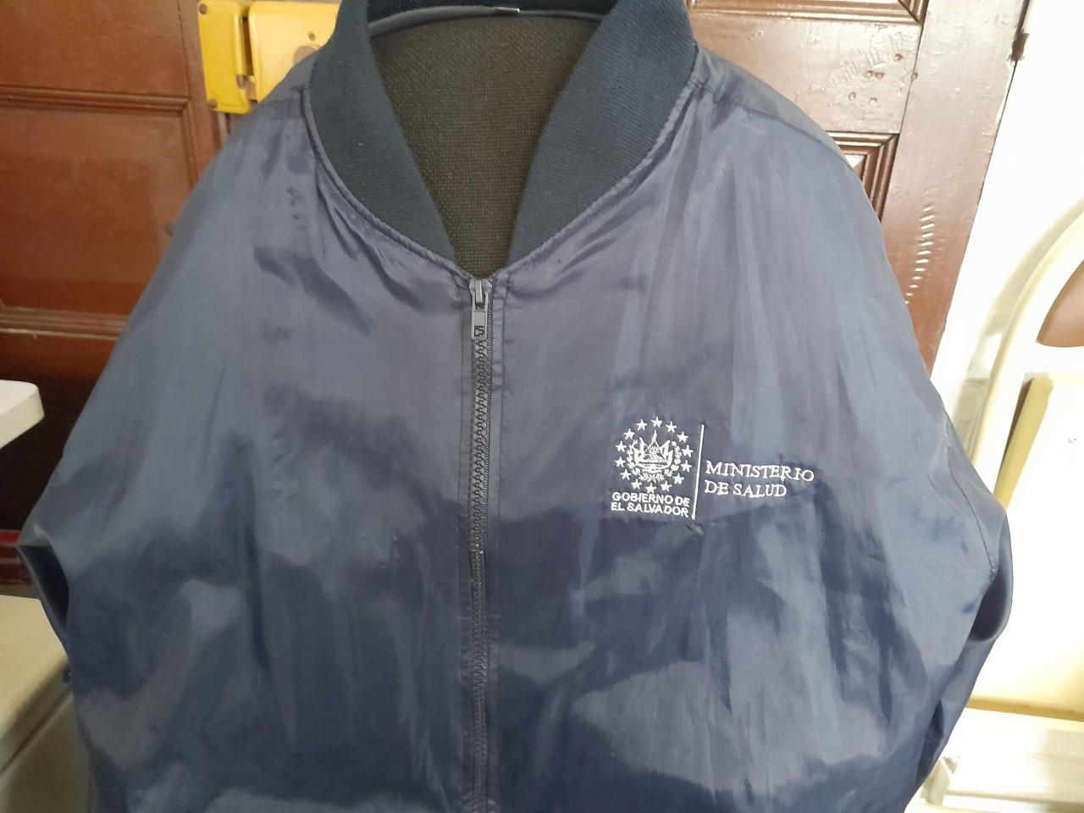  - Tallas: 10 M, 15 L y 5 XL
Muestras |  | - El ofertante deberá adjuntar a su cotización una muestra de chumpa con las características similares a las solicitadas.
Garantía |  | - Garantía de seis (6) meses contra desperfectos de fabricación.
Tallas |  | - El ofertante ganador deberá presentarse con el administrador de contrato con muestras de las tallas requeridas antes de su confección para toma de medidas. Presentará una muestra confeccionada con todas las características planteadas en las especificaciones para ser aprobada por la persona administradora de contrato para confeccionar el total de las chumpas.

ÍTEM | CÓDIGO MINSAL | CÓDIGO ONU | DENOMINACIÓN DEL PRODUCTO | CANTIDAD
16 | 80502780 | 53121603 | MOCHILA PROMOCIONAL, CON LOGO INSTITUCIONAL, SEGÚN DISEÑO | 100

 | ESPECIFICACIONES TÉCNICAS REQUERIDAS | ESPECIFICACIONES TECNICAS OFERTADAS  MARCA:  MODELO:  ORIGEN:
Descripción | Tipo: Alpina similar a la muestra de la fotografía
Color: negra

Tela: 100% Oxford poliester

Tamaño aproximado: 45 a 50 cm. de alto X 35 cm. de ancho

Confección:
Con fuelle amplio de no menos de 16 centimetros, resistentes de alta durabilidad, costuras dobles con ribete, con por lo menos bolsas al frente, además de la bolsa principal (tres bolsas), todas con zippper de plástico doble y 2 bolsas laterales con tela tipo malla resistente con elástico en la abertura. Con división acolchonada interna para portar laptop o tablet.

Hebillas plásticas o metálicas y correderas metálicas de alta calidad.

Producto de calidad y resistencia, hilos resistentes y costuras de seguridad, dobles y con ribetes en toda la mochila para evitar desgarres por el peso.

Logo del MINSAL bordado a una tinta en bolsa externa, medidas de 7,5 cm de largo por 6 cm de ancho aproximadamente.

Hombreras de los cargadores ergonómicas reforzados con agarre de doble costura y esponja de aproximadamente ½” forrados no de plástico.

Zipper: # 10 como mínimo, todos deberán de ser de plástico resistente y con una cinta de cualquier material para fácil apertura y cierre.

Las terminaciones de unión de lona y zipper deberán ser con remates.

Otros requisitos | La empresa deberá enviar junto a la cotización una muestra similar de la mochila requerida.
Inicio de producción del suministro | Se aprobará el arte por parte de la persona administradora de contrato previo al inicio de la producción, durante los primeros cinco días calendario después de entregada la orden de compra o contrato.

Firma del Ofertante
Sello del Proveedor

ANEXO N°4: DECLARACIÓN DE MANTENIMIENTO DE LA OFERTA

Fecha: [indicar la fecha (día, mes y año) de presentación de la oferta]

SDC: N°ANCDP-46-RFQ-GO denominado
A: “REPRODUCCIÓN DE MATERIAL EDUCATIVO Y PROMOCIONALES EN APOYO A LOS PROCESOS DE INFORMACIÓN, EDUCACIÓN Y COMUNICACIÓN EN EL ABORDAJE DE LAS ENFERMEDADES NO TRANSMISIBLES”.

Nosotros, los suscritos, declaramos que:
Entendemos que, de acuerdo con sus condiciones, las ofertas deberán estar respaldadas por una Declaración de Mantenimiento de la Oferta.
Aceptamos que automáticamente seremos declarados inelegibles para participar en cualquier SDC de contrato con el Comprador por un período de doce meses contados a partir de la fecha de presentación de ofertas, si violamos nuestra(s) obligación(es) bajo las condiciones de la oferta si:
(a) retiráramos nuestra oferta durante el período de vigencia de la oferta especificado por nosotros en el Formulario de Oferta; o
(b) si después de haber sido notificados de la aceptación de nuestra oferta durante el período de validez de la misma, (i) no ejecutamos o rehusamos ejecutar el formulario del Convenio de Contrato, si es requerido; o (ii) no suministramos o rehusamos suministrar la Garantía de Cumplimiento.

Entendemos que esta Declaración de Mantenimiento de la Oferta expirara si no somos seleccionados, y cuando ocurra el primero de los siguientes hechos: (i) si recibimos una copia de su comunicación con el nombre del Ofertante seleccionado; o (ii) han transcurrido veintiocho días después de la expiración de nuestra oferta.

Firmada: [firma de la persona cuyo nombre y capacidad se indican].
En capacidad de [indicar la capacidad jurídica de la persona que firma la Declaración de Mantenimiento de la Oferta]

Nombre: [nombre completo de la persona que firma la Declaración de Mantenimiento de la Oferta]
Debidamente autorizado para firmar la oferta por y en nombre de: [nombre completo del Licitante]

Fechada el ____________ día de ______________ de 20_____________ [indicar la fecha de la firma]
Sello Oficial de la Corporación (si corresponde)

ANEXO N°5-DECLARACIÓN JURADA

Señores
Unidad de Gestión de Programas y Proyectos de Inversión
Presente

Atendiendo la invitación recibida para participar en el proceso de Solicitud de Cotización N° ANCDP-46-RFQ-GO Denominado “REPRODUCCIÓN DE MATERIAL EDUCATIVO Y PROMOCIONALES EN APOYO A LOS PROCESOS DE INFORMACIÓN, EDUCACIÓN Y COMUNICACIÓN EN EL ABORDAJE DE LAS ENFERMEDADES NO TRANSMISIBLES”, para ser entregados en _____, detallados en los documentos adjuntos a esta carta.

Al presentar la propuesta como _______________________ (persona natural, persona jurídica o asociación, según aplique), declaro bajo juramento, que:

Me comprometo a entregar y proveer los servicios con sujeción a los requisitos que se estipulan en las Especificaciones Técnicas y por los precios detallados en mi Oferta.

Manifestamos con carácter de declaración jurada que: i) no tenemos conflicto de intereses, ii) nuestra empresa, sus afiliados o subsidiarias, incluyendo todos los subcontratistas o proveedores para ejecutar cualquier parte de la orden de Compra, no han sido declarados inelegibles por el Banco, bajo las leyes del país del COMPRADOR o normativas oficiales, y iii) no tenemos ninguna sanción del Banco o de alguna otra Institución Financiera Internacional (IFI).

Garantizo la veracidad y exactitud de la información y las declaraciones incluidas en los documentos de la oferta, formularios y otros anexos.

Me comprometo a no incurrir o denunciar cualquier acto relacionado con prácticas prohibidas que fuere de mi conocimiento durante el desarrollo del proceso.

Atentamente,

Nombre y firma del Representante Legal, Nombre de la Empresa
o persona natural
(Lugar y fecha)

